附件1

市场质量信用等级评价申请书

编号：

|  |  |  |  |  |  |  |  |  |
| --- | --- | --- | --- | --- | --- | --- | --- | --- |
| 企业名称 | （必填） | | | | | 法人代表 | | （选填） |
| 企业注册地 | （选填） | | | | | 邮政编码 | | （选填） |
| 经办人 | （必填） | | 电话 | |  | 职工总人数 | | （选填） |
| 部门 | （选填） | | 手机 | | （必填） | 电子信箱 | | （必填） |
| 联系地址 | （必填） | | | | | | | |
| 企业网址 | （选填） | | | | | | | |
| 主营产品（服务）名称 | （必填） | | | | | | | |
| 企业  简介 | 可另附纸。 | | | | | | | |
| 企业获得  的资质 | □高新技术企业 □高企培育入库企业 □知识产权贯标认证  □省级工程中心 □市级工程中心 □区级工程中心  有否开展产学研合作（□有 □否） 其它资质、荣誉 | | | | | | | |
| **申请类别** | **□企业 □品牌 □产品 □工程 □ 服务**  **\*说明：1、申请企业可根据需要勾选一个或多个类别**  **2、以下项目内容根据此栏勾选的类别填写相应信息**  **3、如同一类别含多个项目可分别依次列出** | | | | | | | |
|  |  | | | | | | | |
| **申报企业名称** | | 1. 如申报企业类别，请填写申报企业名称 | | | | | | |
| **申报品牌名称** | | 1、如申报品牌类别，请填写申报品牌名称  2、……. | | | | | | |
| **申报产品名称** | | 1、如申报产品类别，请按**次序**填写申报商标名称(前)+产品名称(后)  2、…… | | | | | | |
| **申报工程名称** | | 1、如申报工程类别，请填写申报工程名称  2、…… | | | | | | |
| **申报服务名称** | | 1、如申报服务类别，请填写申报服务名称  2、…… | | | | | | |
| **如达到AAA级，拟申请称号** | | | | □用户满意  □用户满意标杆 | | | 是否申请公示 | □是  □否 |
| 备注：  申请“用户满意标杆”称号须符合以下三个条件其中之一：  （一）已获得市级或以上政府质量奖（须提供证书）；  （二）连续三年获得中国质协市场质量信用等级评价AA级以上（须提供证书）；  （三）通过卓越绩效管理评审获得550分以上（须提供主办方出具的卓越绩效管理评审报告）。 | | | | | | | | |

|  |  |
| --- | --- |
| 承诺书 | 1.市场经营活动中严于律己诚信经营，遵守《中华人民共和国产品质量法》、《中华人民共和国消费者权益保护法》及“三包规定”等法律法规，杜绝虚假宣传、误导欺诈、侵害其他组织利益等各种失信违法行为，营造健康有序、守信公平的竞争环境。  2、牢固树立“质量第一”的思想，不断增强质量意识和社会责任感，落实企业主体责任，保证和提高产品、服务质量，满足市场需求，增强人民群众的消费信心。  3、推行先进的质量管理方法，完善各项质量管理体系，在生产和服务各环节中严格实行全方位、全过程的质量控制。  4、建立质量安全事故主动报告制度，严格落实质量安全责任追究制度，完善产品质量追溯体系，及时解决消费者质量投诉，自觉履行产品质量召回、“三包”等产品质量责任和义务。  5、了解用户需求，满足用户需要。树立以用户为中心的经营理念和以用户满意为标准的质量理念，提供基于用户需求的产品和服务。  6、建立和完善消费提示制度。通过及时、全面整合产品质量信息，为消费者提供切实有效的消费指导，营造放心消费环境。  7、尊重消费者各项权利，维护消费者合法权益。认真接受、处理消费者的意见和投诉，自觉接受社会、群众、新闻舆论的监督检查。  8、积极推进用户满意工作，以打造用户满意企业为目标，持续追求用户满意，不断提升企业品牌竞争力。  承诺企业（盖章）：  负责人（签字）：  年 月 日 |
| 发票  开具 | 单位名称：  纳税人识别号：  地址、电话：  开户行、账号： 项目：调查评价费 |

注：请填写后，Email至佛山市禅城区陶瓷行业协会指定邮箱：[2858587344@qq.com](mailto:guan183656@qq.com)收。

附件2

2022年广东省市场质量信用

等级评价

**申报材料**

□企业类 □品牌类 □产品类 □服务类 □工程类

企业名称（加盖公章）：

所在地市：

填报时间：2022年 月

填写说明

1. 2022年度市场质量信用等级评价申报填写材料包括《市场质量信用等级评价信息表》、《被访者信息登记表》以及《企业市场质量信用工作介绍》三个部分。

2. 《市场质量信用等级评价信息表》用于填报评价对象的具体信息，信息表分为企业类、品牌类、产品类、工程类、服务类五个类别，企业须根据《市场质量信用等级评价申请书》中所填写的申请类别选择相应类别的市场质量信用等级评价信息表来填写，同时申请多个类别请填写多个信息表，不在申请类别范围内的信息表无须填写。信息表中不适用或无法提供的数据请填写“/”。

3.《被访者信息登记表》用于填报评价对象的用户联系方式，供用户满意度调查使用，用户评分结果将作为市场质量信用等级评价的重要依据。申请企业类和品牌类类别可提供1-100个用户名单，申请产品类、服务类和工程类等类别可提供1-50个用户名单。企业如同时申请多个类别，且多个类别之间对应的用户不同，请针对每个类别单独填写被访者信息登记表。如多个类别之间对应的客户相同，则填写一份被访者信息登记表即可。

4.《企业市场质量信用工作介绍》主要作为企业分享工作经验所用，申请“用户满意标杆”称号的企业请尽量详细填写企业市场质量信用工作介绍，其他企业可视自身情况自愿填报。

市场质量信用等级评价信息表（企业类）

企业名称:（加盖公章）

|  |  |  |  |  |  |  |
| --- | --- | --- | --- | --- | --- | --- |
| 负责申请部门名称 | |  | | | | |
| 联系人 | |  | | 联系人职务 |  | |
| 联系人电话 | |  | | 联系人电子信箱 |  | |
| 通信地址 | | （含邮编） | | | | |
| 三年内重大安全、质量事故 | | □有 □无 | | | | |
| **申报企业名称** | | **（必填）** | | | | |
| 工业企业填写 | | | | | | |
|  | 年处理退赔次数 | |  | 保修期返修率 (%) | |  |
| 主导产品名称 | |  | 年产量(台件) | |  |
| 年销售量(台件) | |  | 国内市场占有率(%) | |  |
| 产品抽检合格率 | |  |  | |  |
| 工程企业填写 | | | | | | |
|  | 主要工程名称 | |  | 工程建筑面积（平方米） | |  |
| 工程造价（万元） | |  | 工程建设时间 | |  |
| 工程验收合格率 | |  | 工程竣工及验收时间 | |  |
| 服务企业填写 | | | | | | |
|  | 年处理退赔次数 | |  | 年接待投诉次数 | |  |
| 主要服务项目名称 | |  | 年接待人次 | |  |
| 注：1. 以上栏目由企业据实填报，以上一年度数据为准 | | | | | | |

市场质量信用等级评价信息表（品牌类）

企业名称: （加盖公章）

|  |  |  |  |  |  |  |
| --- | --- | --- | --- | --- | --- | --- |
| 负责申请部门名称 | |  | | | | |
| 联系人 | |  | | 联系人职务 |  | |
| 联系人电话 | |  | | 联系人电子信箱 |  | |
| 通信地址 | | （含邮编） | | | | |
| 三年内重大安全、质量事故 | | □有 □无 | | | | |
| **申报品牌名称** | | **（必填）** | | | | |
| 工业企业填写 | | | | | | |
|  | 年处理退赔次数 | |  | 保修期返修率 (%) | |  |
| 主导产品名称 | |  | 年产量(台件) | |  |
| 年销售量(台件) | |  | 国内市场占有率(%) | |  |
| 工程企业填写 | | | | | | |
|  | 主要工程名称 | |  | 工程建筑面积（平方米） | |  |
| 工程造价（万元） | |  | 工程建设时间 | |  |
| 工程验收合格率 | |  | 工程竣工及验收时间 | |  |
| 服务企业填写 | | | | | | |
|  | 年处理退赔次数 | |  | 年接待投诉次数 | |  |
| 主要服务项目名称 | |  | 年接待人次 | |  |
| 注：1. 以上栏目由企业据实填报，以上一年度数据为准；  2.如提供图标格式作为品牌名称的企业，请提供CDR格式的品牌名称文件。  3.若是同一个品牌多个产品，只能选择某一个主导或主推产品； | | | | | | |

市场质量信用等级评价信息表（产品类）

企业名称: （加盖公章）

|  |  |  |  |  |  |  |  |
| --- | --- | --- | --- | --- | --- | --- | --- |
| 负责申请部门名称 | |  | | | | | |
| 联系人 | |  | | | 联系人职务 |  | |
| 联系人电话 | |  | | | 联系人电子信箱 |  | |
| 通信地址 | | （含邮编） | | | | | |
| 推荐产品基本情况 | **产品名称** | | **（必填）** | | 产品型号及规格 | |  |
| **商标名称** | | **（必填）** | | 国内市场占有率(%) | |  |
| 年产量(台件) | |  | | 年销售额(万元) | |  |
| 年销售量(台件) | |  | | 保修期返修率(%) | |  |
| 年处理退赔次数 | |  | | 产品抽检合格率(%) | |  |
| 售后服务网点数 | |  | | 售后服务职工人数 | |  |
| 获省、部级以上  质量奖励情况 | |  | | | | |
| 目前该产品关键质量特性指标分别是 | | | | 1. | | | |
| 2. | | | |
| 3. | | | |
| 注：1. 以上栏目由企业据实填报，以上一年度数据为准；   1. 产品必须填写型号、规格，填写系列产品推荐无效； 2. 提供产品检测报告复印件； 3. **如提供图标格式作为产品商标名称，请提供CDR格式的商标产品名称文件。** | | | | | | | |

市场质量信用等级评价信息表（服务类）

企业名称：（加盖公章)

|  |  |  |  |  |  |  |
| --- | --- | --- | --- | --- | --- | --- |
| 负责申请部门名称 | |  | | | | |
| 联系人 | |  | 联系人职务 | | |  |
| 联系人电话 | |  | 联系人电子信箱 | | |  |
| 通信地址 | | （含邮编） | | | | |
| 被  推  荐  服  务  基  本  情  况 | **专项服务名称** | **（必填）** | | 服务机构名称 |  | |
| 服务内容及标准 |  | | | | |
| 用户投诉次数 |  | | | | |
| 服务职工人数 |  | | 每年服务人次 |  | |
| 目前服务关键质量特性指标分别是 | | | 1. | | |
| 2. | | |
| 3. | | |
| 注：1. 以上栏目由企业据实填报，以上一年度数据为准；  2. 服务应填写企业的专项服务名称(不是企业的服务机构)。 | | | | | | |

市场质量信用等级评价信息表（工程类）

企业名称:（加盖公章）

|  |  |  |  |  |  |  |  |  |  |  |  |
| --- | --- | --- | --- | --- | --- | --- | --- | --- | --- | --- | --- |
| 负责申请部门名称 | |  | | | | | | | | | |
| 联系人 | |  | | | | 联系人职务 | | | |  | |
| 联系人电话 | |  | | | | 联系人电子信箱 | | | |  | |
| 通信地址 | | （含邮编） | | | | | | | | | |
| 主要工程名称 | |  | | | | 工程验收合格率 | | | |  | |
| 被  推  荐  工  程  基  本  情  况 | **工程名称** | **（必填）** | | | | 工程造价（万元） | | | |  | |
| 工程类别：1.公共建筑 2.市政工程 3.交通工程 4.住宅工程 5.其它 | | | | | | | | | | |
| 建设单位（用户）名称 | |  | | | | | | | | |
| 建筑面积（万平方米） | |  | 竣工日期 | | |  | | 验收日期 | |  |
| 工程地点 |  | | | | | | | | | |
| 工程设计单位 |  | | | 工程监理单位 | | |  | | | |
| 获地区、行业优质工程情况 |  | | | | | | | | | |
| 目前工程关键质量特性指标分别是 | | | | | | 1. | | | | | |
| 2. | | | | | |
| 3. | | | | | |
| **建设单位（用户）满意度评价鉴定意见：**  （请建设单位从该建筑工程项目的工程质量、施工服务、工程设计的建设性意见、后续维护、总体评价、改进建议等方面对该项目施工方予以评价说明）  建设单位（用户）签字（盖章）  年 月 日 | | | | | | | | | | | |
| 注：以上栏目由企业据实填报，建设单位（用户）签字盖章有效。 | | | | | | | | | | | |

企业市场质量信用工作介绍

**\*\*\*企业（品牌、企业、产品、工程、服务）市场质量信用工作介绍**

**1.情况概述（500字以内）**

**2.主导产品（主要工程）和主要经营服务项目（500字以内）**

**3.企业在运营中的资源保障情况。（1000字以内）**

包括企业维持和改进质量水平的人力资源情况、确保产品质量所必须具备的生产设备检验机制、持续改进技术工艺质量方面的能力、通过对生产条件和生产环境的管理减少环境污染等方面。

**4.企业在生产、服务过程中的质量保障情况（2000字以内）**

生产制造业企业在产品研发设计、采购、生产、售后等生产过程中的质量保障具体做法；服务业企业在服务设计、服务提供、过程监控及跟踪等服务过程中的质量保障具体做法。侧重体现在过程中，围绕质量保障开展工作的具体方法和举措。

**5.顾客关系管理的主要目标、措施和经验（5000字以内）**

重点描述如何吸引客户、识别关键顾客，如何构建与关键顾客密不可分的关系，在客户价值链上实现共赢所采用的战略层面、管理层面、现场操作层面的理念、方法、做法等。可以辅以典型案例进行说明。

**注：可附有关内容的证实性材料，证实性材料字数不在上述字数统计之内。**

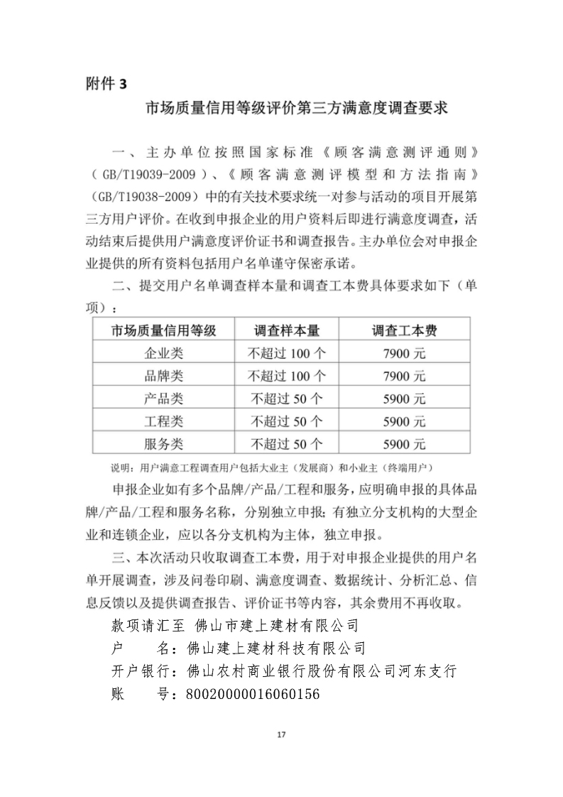

附件4

2022年用户体验良好案例征集表

|  |  |  |  |  |  |
| --- | --- | --- | --- | --- | --- |
| 案例名称 |  | | | | |
| 联系人 |  | 单位 |  | | |
| 部门及职务 |  | 手机 |  | Email |  |
| 通讯地址 |  | | | | |
| 案例类别 | □产品体验（包括：物理类产品、服务类产品）  □品牌体验（如：品牌定位设计、品牌传播设计等）  □渠道体验（如：卖场设计、体验厅设计等）  □组织体验（包括：含体验管理的企业文化搭建、以员工为中心的体验管理流程建立、体验管理团队建设等） | | | | |
| 案例简介 | （以需求识别、体验设计、体验实现、体验效果为主线展开） | | | | |